Светодиодные светильники-споты модели AL7020, AL7021
Инструкция по эксплуатации
- Описание
- Светильник предназначен для общего и дополнительного освещения помещений офисов, административных зданий, помещений общественного питания, жилых помещений, рабочих мест, прикроватного освещения и пр..
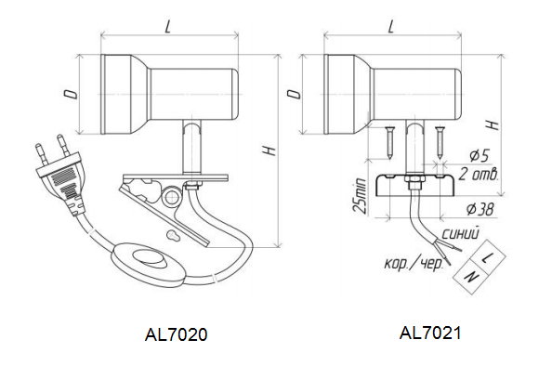
- Технические характеристики:
характеристики | AL7020 | AL7021
Напряжение питания, В | 230
Частота, Гц | 50
патрон | G5.3
Тип светодиодной лампы | MR16
Мощность светодиодной лампы (в комплекте) | 7Вт
Световой поток | 560Лм
Цветовая температура | 4000К
Размеры корпуса, мм | 120×115×63
Материал корпуса | Штампованная сталь
Температура эксплуатации | -30..+30 °С
Коэффициент пульсации | не более 5%
Защита от пыли и влаги | IP20
Класс защиты | II
Цвет корпуса | См. на упаковке
- Комплектация
- Светильник.
- Светодиодная лампа.
- Инструкция по эксплуатации.
- Коробка упаковочная.
- Подключение.
- Для подключения модели AL7020: установите светильник при помощи клипсы на опорную поверхность, установите лампу в патрон и вставьте вилку сетевого шнура в розетку, включите выключатель на шнуре.
- Для модели AL7021: соедините провода питающей сети с проводами, идущими на светильник. Подключите коричневый провод драйвера к фазному контакту, а синий провод к контакту нейтрали питающей сети.
- Закрепите светильник на монтажной поверхности при помощи шурупов.
- Вставьте лампу в патрон.
- Включите питание.

- Меры предосторожности.
- К работе со светильником допускаются лица имеющие группу допуска по электробезопасности не ниже III.
- Не вскрывайте корпус светильника, это может привести к повреждению внутренних частей конструкции светильника.
- Радиоактивные и ядовитые вещества в состав светильника не входят.
- Изделие предназначено для использования только внутри помещений.
- Все работы со светильником выполняются только при отключенном напряжении питания.
- Характерные неисправности и методы их устранения
Внешние проявления и дополнительные признаки неисправности | Вероятная причина | Метод устранения
При включении питания светильник не работает | Отсутствует напряжение в питающей сети | Проверьте наличие напряжения питающей сети и, при необходимости, устраните неисправность
 | Неправильная схема подключения | Проверьте схему подключения и устраните неисправность
 | Плохой контакт | Проверьте контакты в схеме подключения и устраните неисправность
 | Поврежден питающий кабель | Проверьте целостность цепей и целостность изоляции
 | Перегорела лампа в светильнике | Замените светодиодную лампу
- Хранение
Светильники хранятся в картонных коробках в ящиках или на стеллажах в сухих отапливаемых помещениях.
- Транспортировка
Светильник в упаковке пригоден для транспортировки автомобильным, железнодорожным, морским или авиационным транспортом.
- Утилизация
Светильник утилизируется в соответствии с правилами утилизации бытовой электронной техники.
- Гарантийные обязательства.
- Замене подлежит продукция ТМ «Feron» не имеющая видимых механических повреждений и следов вскрытия корпуса.
- Продукция подлежит замене при возврате полной комплектации товара, упаковка которого не повреждена (потеря товарного вида).
- Гарантийные обязательства выполняются продавцом при предъявлении правильно заполненного гарантийного талона (с указанием даты продажи, наименования изделия, даты окончания гарантии, подписи продавца, печати) и кассового чека продавца. Незаполненный гарантийный талон снимает с продавца гарантийные обязательства.
- Гарантия соблюдается при выполнении требуемых условий эксплуатации, транспортировки и хранения.
- Гарантия не распространяется в случаях использования на производстве, в целях извлечения прибыли, а также в других целях не соответствующих прямому применению продукции ТМ Feron предназначенной для бытовых нужд.

